Język polski, klasa 5-6; 18-22.05.20

Po stracie córki – porozmawiajmy o uczuciach matki.

Przeczytaj kilka razy mit i Demeter i Korze

Mit o Demeter i Persefonie
Fragmenty książki Jana Parandowskiego Mitologia. Wierzenia i podania Greków i Rzymian

W poszarpanej szacie, z rozwiązanymi włosami […] idzie żałobna
i smutna […] Demeter. Wyschły w jej ręku kłosy zboża i zwiądł czerwony kwiat maku. Przymglone oczy, w których już łez nie ma, wloką się z przedmiotu
na przedmiot, zawiedzione i bezradne. Matka szuka zaginionej córki.
Oto zostawiła ją na łące, nad brzegiem Oceanu, bawiącą się z nimfami. Odchodząc, zabroniła jej zbierać narcyzów, kwiatów zwodniczych, poświęconym bóstwom podziemnym. Persefona była posłuszna. Zrywała tulipany, dźwigające na krępej łodyżce kielich żółty lub purpurowy, hiacynty,
w których pachnie dusza pięknego młodzieńca, i ciche, dobre fiołki, i niebieskie oczka niezapominajek, a z daleka omija narcyz […].
[…] Cudowna woń napełniła niebo, ziemię, przeniknęła do słonej głębiny morza, aż wszystkie nereidy podniosły się ze swych szmaragdowych łóżek
i zawołały „Ach!”
Persefona obejrzała się wokoło, czy jej nikt nie widzi i prędko zerwała kwiat. Upiła się jego zapachem, oczy jej zaszły mgłą i ciemność ogarnęła duszę. Wtedy rozwarła się ziemia i Hades, bóg piekieł, porwał Persefonę na wozie zaprzężonym w czarne rumaki. Gdy się ocknęła, wołała, krzyczała. Żaden bóg nie słyszał jej głosu, żadna z nimf, z którymi się bawiła na łące, nie nadbiegła
z pomocą. […]
Otoczeni chmurą pędzili ze świstem huraganu ponad ziemią i morzem.
Z oczu Persefony znikły znajome wybrzeża, wysypały się kwiaty z jej trzcinowego koszyka, wreszcie otwarła się czeluść Tartaru.
Na próżno matka pytała o nią każdego przechodnia. Ani bóg, ani człowiek, ani ptak żaden nie podał jej wieści o córce. […]
Pani urodzajów okryła pola żałobą. Przeklęła „łanów zieloną chwałę”
i zasiewy zmarniały, i trzody nie miały świeżej karmy, i ludzi nawiedził głód. […] Trzeba było przebłagać Demeter. A ona właśnie dowiedziała się całej prawdy od wszystkowidzącego Słońca i zagniewana na bogów ukryła się tak,
że nikt jej znaleźć nie mógł. Dopiero Hermes odszukał ją w zapadłej pieczarze gór arkadyjskich, gdzie osiadła, z dala od świata, sama jedna ze swoją żałobą.
Zeus wysłał do niej muzy i charyty, najmilsze i najwymowniejsze boginki – nie słuchała, co mówiły. Wtedy nakazał bratu Hadesowi zwrócić porwaną Persefonę. Król piekieł spełnił zlecenie, lecz rozstając się z Persefoną, podał jej jabłko granatu, a ona zjadła kilka ziarnek, nie wiedząc, że ta odrobina wiąże ją na zawsze z państwem cieniów. Odtąd corocznie, na przeciąg trzech miesięcy musiała wracać do męża.
Gdy Persefona wychodziła z podziemia, świat maił się wszystkimi kwiatami wiosny, tak wielka była radość Demeter. Ale równie wielka była jej boleść przy każdym rozstaniu. Żegnały się, jakby się już nigdy więcej nie miały zobaczyć. […]
I wówczas, jak w owe pierwsze dni żałoby, Demeter odchodzi od pól
i ogrodów i wszystko zamiera. […]
Zima. A gdy przeminie, wraca Persefona do matki, niosąc ze sobą wiosnę.

zwodniczy – wprowadzający w błąd
Persefona – nazywana również Korą
nereida – nimfa morska, opiekunka żeglarzy
Tartar – najmroczniejsza część Hadesu
charyty – boginie wdzięku, piękna i radości

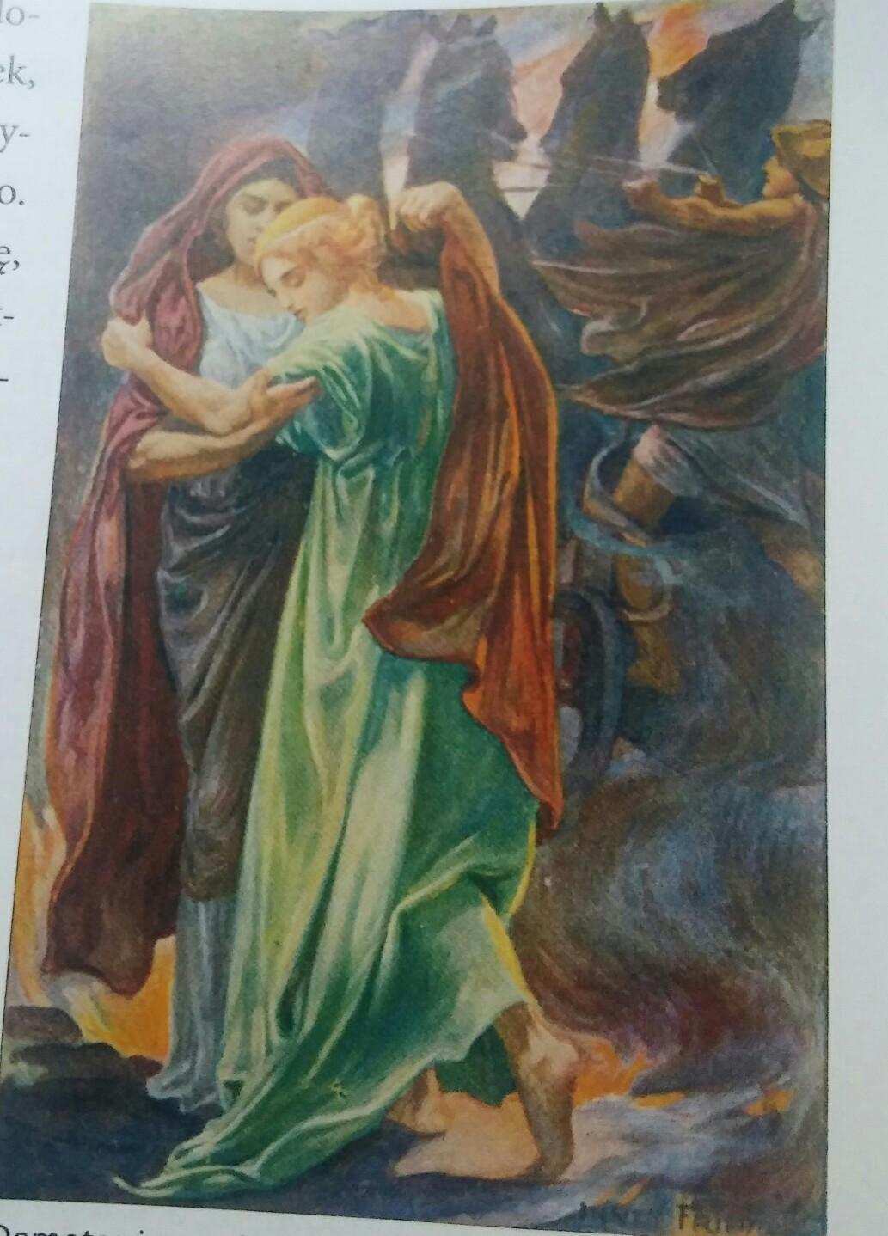
Demeter żegna Persefonę
Powracającą do Hadesu- Innes Fripp

Podane nazwy uczuć zapisz przy odpowiednich fragmentach mitu: tęsknota, ból, gniew, rozpacz, oburzenie, smutek, cierpienie, samotność
Zachowanie Demeter | Uczucia Demeter
„Łzy gorzkie padają z jej oczu bolesnych.”
„... idzie dniem i nocą (...) i szuka swej utraconej córki.”
„... i wciąż idzie i daremnie woła i szuka swej córki.”
„Dowiedziała się, że Zeus bez jej wiedzy przyrzekł Korę Hadesowi.”
„... rzuca klątwę na ziemię.”
„... żyła z dala od świata.”
„... jej twarz kamienna zastygła w bólu niezmiernym.”

Od podanych rzeczowników utwórz czasowniki, przymiotniki i przysłówki wg wzoru

Rzeczowniki | Czasowniki  co robić? | Przymiotniki  jaki? jaka? jakie? | Przysłówki  jak? gdzie? kiedy?
smutek | smucić się | smutny | smutno
gniew
tęsknota
rozpacz
oburzenie
cierpienie

Pisownia trudnych wyrazów.
Uzupełnij list Demeter do Zeusa wpisując brakujące litery.
Skorzystaj ze słownika ortograficznego.

Hellada, staro....ytność
Okr....tny i zdradziecki Zeusie !
Nie postanie moja stopa na świętej g.... .... e, dop....ki nie odzyskam c....rki. Ziemia niech będzie p....eklęta, skoro rozwarła swe czeluście
i pochłonęła moje dziecię. Nie będzie więcej rodzić ani owoc....w,
ani dorodnych kłos....w zb.... .... doj....ałych. D....ewa, k....ewy i zwie....ęta znikną na zawsze z jej powie....chni. Wyschnąźr....dła i ....eki.
Za mą k....ywdę świat stanie się p....sty i pon....ry.
O podstępny Zeusie!
P....yroda um....e, a wraz z nią p....era....eni ludzie!
Obu.....ona Demeter

